Учебно-военные сборы МБОУ СОШ с.Софийск

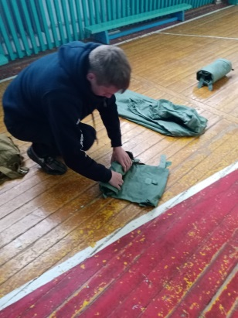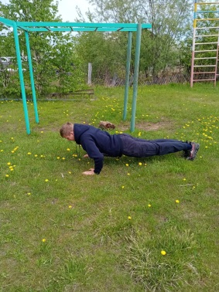В МБОУ СОШ с. Софийск, с 3 до 7июня 2024г прошли сборы по начальной военной подготовке для обучающихся 10-го класса. Посредством видео просмотров был освоен теоретический материал по основам безопасности военной службы, суточный наряд, организация караульной службы, автомат Калашникова, гранаты наступательного и оборонительного действия Ф1, РДГ-5. На практических занятиях изучался комплекс общей физической подготовки, использование противогаза ГП -7, общевойскового защитного костюма, самопомощь при ранениях, реанимационные действия, строевая подготовка, метание гранаты на дальность и в цель.

